Bogotá, D.C., 21 de Julio de 2020

Señor,
Dr. Jorge Humberto Mantilla
Secretario General
Cámara de Representantes

Ref.: Radicación Proyecto de Ley

Respetado Doctor.

En nuestra calidad de congresistas y en ejercicio del derecho que establecen los artículos 154 de la constitución política de Colombia, 140 y 239 de la ley 5ª de 1992, Y 13 DE LA Ley 974 del 2005, presentamos a consideración del honorable congreso el presente proyecto de ley “Por el cual se crea el fondo de estabilización de precios de la panela”.

De los honorables Congresistas,
Rubén Darío Molano Piñeros Gabriel Jaime Vallejo Chujfi
Representante a la Cámara Representante a la Cámara
Alejandro Corrales Escobar Luciano Grisales
Senador de la República Representante a la Cámara

Flora Perdomo José Caicedo
Representante a la Cámara Representante a la Cámara

Ciro Fernández Edwin Ballesteros
Representante a la Cámara Representante a la cámara

Juan Espinal Héctor Ángel Ortiz
Representante a la cámara Representante a la Cámara

Crisanto Piso Félix Alejandro Chica
Representante a la Cámara Representante a la Cámara
Franklin Lozano Karen Cure Corcione
Representante a la Cámara Representante a la Cámara

Ricardo Ferro Ángel María Gaitán
Representante a la Cámara Representante a la Cámara

Nicolás Albeiro Echeverry A. Teresa Enríquez
Representante a la Cámara Representante a la Cámara

Cesar Ortiz Zorro
Representante a la Cámara

EXPOSICIÓN DE MOTIVOS
PROYECTO DE LEY
“POR MEDIO DEL CUAL SE CREA EL FONDO DE ESTABILIZACIÓN DE PRECIOS DE LA PANELA Y MIELES Y SE DICTAN OTRAS DISPOSICIONES”

INDICE Y CONTENIDO

- Objetivo

- Importancia Social y Económica del Sector Panelero Colombiano

- Contexto Jurídico de los instrumentos de intervención

- Beneficiarios del Proyecto de Ley

- Contenido y Propuesta de la Creación del Fondo de Estabilización de Precios de la Panela.

- OBJETO DEL PROYECTO DE LEY:

Esta iniciativa tiene el propósito de dotar al sector panelero y a su institucionalidad de un instrumento financiero y comercial de participación en el mercado que se denomina el fondo de estabilización de precios de la panela y mieles.

- IMPORTANCIA SOCIAL Y ECONÓMICA DEL SECTOR PANELERO EN COLOMBIA:
Sin duda alguna el mundo rural y en particular el sector agropecuario juega y seguirá jugando un papel fundamental en la generación de empleo, la ocupación lícita del territorio, la producción de alimentos, la seguridad alimentaria, básicas para garantizar la estabilidad política y social de una nación
En efecto, según los datos del Censo Nacional agropecuario, las actividades agropecuarias representan cerca del 6.3% del PIB Nacional. Por su parte del total de área rural dispersa de 111,5 millones de hectáreas, el 56,7%, esto es, 63.220.500 millones de hectáreas corresponde a bosque natural; 38,6% equivalentes a 43.039.000 millones de hectáreas a actividades agropecuarias; 2.5% es decir 2.453.000 millones de hectáreas actividades no agropecuarias y el 2.8% es decir, 2.787.500 millones de hectáreas a otras actividades.
Ahora bien, del total del área destinada a usos agropecuarios, esto es, 43.039.000 millones hectáreas, el 80% equivalente a 34.431.200 millones de hectáreas se destinan a la ganadería y el restante 20% equivalente a 8.607.800 millones hectáreas, se destinan a los cultivos agrícolas
Del total del área para uso agrícola, 8.607.800 millones de hectáreas según lo refleja el Censo, el 83.9%, equivalente a 7.221.944 millones de hectáreas corresponde a cultivos, el 13,6% equivalente a 1.170.660 millones de hectáreas a descanso, y el valor restante es decir el 2.5% equivalente a 215.195 hectáreas a barbecho.
No obstante, los sesgos urbanos que siempre han mantenido nuestras visiones del desarrollo, y la permanencia en niveles significativamente altos de las brechas urbano-rurales (la pobreza monetaria es tres veces mayor y la pobreza multidimensional 2,8 veces mayor en las zonas rurales frente a las urbanas, misión rural*), en el área rural dispersa señalada anteriormente, se ubican aproximadamente 662 municipios, es decir el 60% del total del país y el total de la población rural del país alcanzan la nada despreciable cifra del 14,4 millones de compatriotas, es decir el 30% del total de la población del país, cifras que dan cuenta a las claras de que la sociedad rural y el campo colombiano continuarán por muchos años más siendo ejes indiscutibles del desarrollo del país, principio y fin de su cadena agroalimentaria y pieza insustituible en la seguridad alimentaria de todos los colombianos.
De otra parte, y conforme a los resultados arrojados por la encuesta nacional agropecuaria ENA, correspondiente al primer semestre del 2019*, el área sembrada en caña panelera equivale a 225.064 hectáreas, de los cuales 205.614 se encuentran en edad productiva y corresponden al 10,7% del total de los cultivos permanentes que se registran en el país. ocupando el cuarto lugar dentro de los denominados cultivos permanentes después del café, la palma de aceite, y la caña de azúcar.
Conviene señalar que las 225.064 hectarea de caña panelera sembradas, se encuentran plantadas en 29 departamentos y de manera específica en algo más de 564 municipios, destacándose por su significativa incidencia en las economías locales y regionales, por su impacto en el empleo rural y por su aporte al ingreso de las familias productoras, destacándose en orden de importancia los departamentos de Antioquia con 77 municipios, Cundinamarca con 48, Santander con 48, Nariño con 45, Huila con 36, Valle del Cauca con 35, Cauca con 30, Norte de Santander con 30, Tolima con 29, Caldas con 26, Meta con 24, Boyacá con 23, Chocó con 21, Caquetá con 16, Risaralda con 12 y Quindío con 11..
GRAFICO 1

Fuente: Federación Nacional de Productores de Panela- FEDEPANELA- Fondo Nacional de la Panela.

Desde el punto de vista social, el subsector panelero, representa de acuerdo con los datos arrojados por la Federación Nacional de Productores de Panela FEDEPANELA , 350.000 familias que viven directamente de la actividad, laborando en 69.980 unidades productivas y 18.473 trapiches paneleros, actividades de siembra, transformación y comercialización que generan al año 40.895 268 jornales que equivalen de acuerdo con el índice de conversión del departamento nacional de planeación a 278.199 empleos rurales por año, los cuales la convierten en la segunda aportante a la generación de empleo rural y en la segunda agroindustria rural más importante desde el punto de vista social ,regional y local, después del café en nuestro país.
Importante señalar adicionalmente que, de las 69.980 unidades productivas dedicadas a la actividad, 63.164 esto es el 90,3% son pequeños productores con unidades inferiores a 15 hectáreas, , 6.383 esto es el 9,1% son medianos productores con unidades entre 15 y 80 hectáreas y los restantes 433 equivalentes al 0,62% con unidades superiores a 80 hectáreas, cifras que permiten precisar que al adjetivo de calificación “ agroindustria rural” se debe complementar para su cabal entendimiento con el de “ agroindustria rural, campesina y familiar “ que obliga, tanto por quienes desarrollan la actividad, como por las características y por las condiciones en que esta se desenvuelve, a un tratamiento diferencial de parte de las autoridades competentes en la materia si es que en verdad se quiere estar acorde con lo establecido en los artículos 64 y 65 de la constitución nacional.

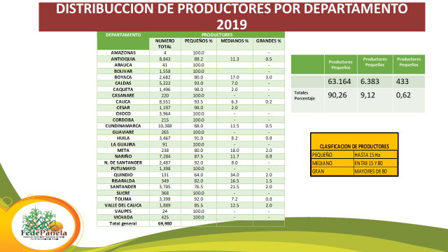
No se puede finalizar este primer aspecto social del subsector, sin señalar que, aunque no se dispone de los indicadores de pobreza monetaria o multidimensional a nivel de cada uno de los subsectores que componen el agregado agropecuario, es menester señalar que en la mayoría de los casos el desarrollo de la actividad se hace en municipios que desafortunadamente se encuentran entre los de más altos rangos en materia de NBI del país.
Hecho que da cuenta de la precaria presencia del estado desde hace mucho tiempo en ellos, pero también del deterioro de las condiciones de vida de la población en general y de la familia panelera en particular, como consecuencia de la caída prolongada y sistemática de los precios de la panela en los últimos años, tal y como lo explicaremos más adelante.

ÍNDICE DE NECESIDADES BÁSICAS- NBI- PRINCIPALES MUNICIPIOS PANELEROS
DEPARTAMENTO | MUNICIPIO | DATOS DE NBI MUNICIPAL
Cundinamarca | La Peña | 50.3
 | Villeta | 18.7
 | Caparrapi | 41.2
 | Guaduas | 27.2
 | Quipile | 44.1
Antioquia | San Roque | 40.8
 | Santo Domingo | 41.5
 | Yolombo | 45.0
 | Vegachi | 41.0
 | Yali | 44.0
Santander | Barbosa | 21.6
 | Vélez | 32.3
 | Chipata | 42.8
 | Guespa | 29.6
 | San Benito | 49.8
Nariño | Consaca | 34-9
 | Samaniego | 47.7
 | Sandona | 28.9
 | Linares | 32.9
 | Ancuya | 22.2
Boyacá | Togui | 50
 | José de Pare | 50.8
 | Moniquira | 27.1
 | Chitaraque | 46.4
 | Santana | 40.5
Cauca | Santander de Quilichao | 23.8
 | Suarez | 44.1
 | Bolívar | 51.1
 | Sucre | 75.5
 | Santa Rosa | 66.1

Para corroborar lo dicho anteriormente, basta con citar los datos de la misión para la transformación rural, quienes en materia de brechas entre los habitantes rurales y los urbanos señalaron que “ aunque es innegable el avance en materia de reducción de la pobreza, especialmente en las zonas rurales donde la pobreza extrema y la pobreza multidimensional en términos absolutos se han reducido unos puntos más, no es menos cierto que las brechas urbano-rurales se han ampliado y siguen siendo muy elevadas ….”
“la pobreza monetaria extrema era más del triple en las zonas rurales que en las zonas urbanas en el 2014, y la pobreza multidimensional 2,8 más alta” * (resaltado es nuestro) “misión rural: el campo colombiano un camino hacia el bienestar y la paz. Pág. 13”, cifras que demuestran a las claras que no obstante los esfuerzos de los diferentes gobiernos no estamos haciendo las cosas bien en materia de desarrollo rural y de cierre de brechas a pesar de ser siempre grandes propósitos de los diferentes planes de desarrollo que se han implementado en el país.
  - La producción de Panela.
La producción de panela se constituye un sistema integrado verticalmente en la que el productor campesino participa tanto en la producción de la caña, en su transformación en panela como en la venta del producto.
El carácter de verticalidad de la agroindustria panelera ha facilitado el desarrollo de estrategias de subsistencia más eficaces y flexibles que las que se pueden generar en las actividades de transformación de tipo horizontal o producción primaria.
Colombia con una participación del mercado mundial 13,5%, es el segundo productor mundial después de la india, y su producción se desarrolla en pequeñas unidades productivas que se encuentra diseminadas por casi toda la geografía nacional
Para el año 2019 el área sembrada fue de 200.499 Hectáreas*, para una producción de panela de 1.098.206 toneladas, producidas en 69.980 unidades productivas y 18.473 trapiches paneleros, con un valor de la producción de $1.787.765.379,86 (un billón setecientos ochenta y siete millones cincuenta y dos mil setecientos sesenta y cinco pesos), cifra que constituy el principal ingreso de 350.000 familias campesinas y rurales y la cual se distribuyó por departamentos paneleros así:
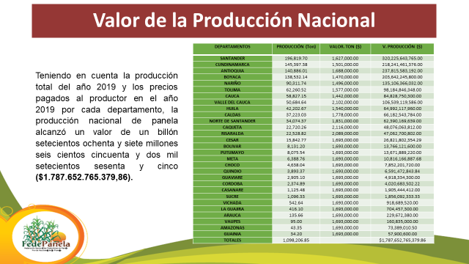

Conviene destacar que por tratarse de una actividad donde predominan los pequeños productores campesinos y familiares, esta es intensiva en mano de obra y por ello se estima que para el año 2019 generó cerca de 40.895.268 jornales los que de acuerdo con el índice de conversión de la matriz de empleo que utiliza el Dane, equivalen a 278.199 empleos directos

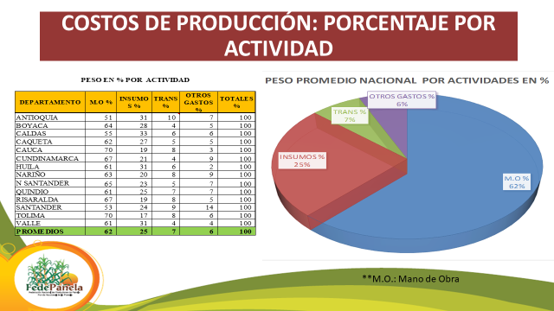

Cifras que la convierten en la segunda agroindustria campesina y familiar generadora de empleo en dicho sector, razón adicional que nos obliga a la creación sin más dilación de verdaderos instrumentos de política sectorial que ayuden solucionar los problemas estructurales del sector.

  - La Comercialización de Panela

El 99% de la producción se destina al mercado interno y el 1% para exportación, donde nuestro socio histórico había sido hasta el 2017 -2018, los EE-UU, no obstante, después de estos años España aumentó sus importaciones hasta alcanzar una cifra similar a la de los norteamericanos y gracias a una intensa campaña de promoción de las exportaciones otros países europeos empiezan a interesarse por ese nuevo sabor y esa nueva aroma de nuestro original producto.

Al considerar los canales de distribución de la panela, se destacan dos entre los más frecuentes:
El primero, que corresponde a las zonas planas del Valle del Cauca y de Risaralda, en donde los productores despachan la panela directamente a los supermercados o a las plazas de mercado local para ser vendida al consumidor; y el segundo - y más predominante corresponde al resto de regiones paneleras del país típicas de pequeños y medianos productores, en el que interviene una cadena más larga de agentes comercializadores.

En este segundo tipo de canal los agentes comercializadores más frecuentes son el acopiador, el mayorista y el minorista o detallista.
Como es lógico, se presentan variantes en esta cadena con la intervención de otros intermediarios de diversa escala o en algunas regiones de cooperativas de productores, el cuadro siguiente ilustra adecuadamente la situación.

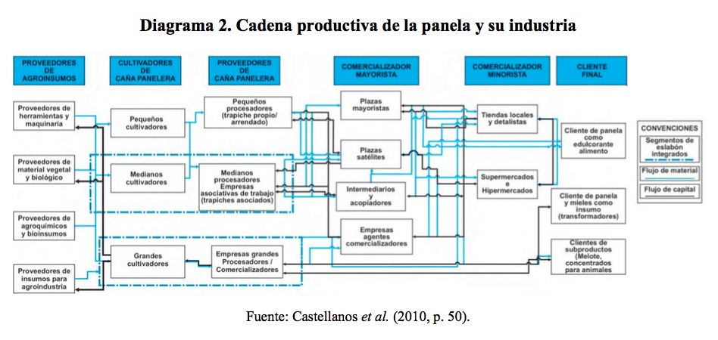
“El primer eslabón, se compone por los proveedores de agroinsumos, quienes suministran las materias primas e insumos a las unidades productivas que son los cultivos y los trapiches donde se lleva a cabo la transformación de la caña.
“Segundo eslabón: En él participan los agricultores que se dividen en cultivadores de pequeña escala, productores de mediana escala y productores de gran escala (escala industrial).
“Tercer eslabón: En él participan los pequeños procesadores (trapiche propio o arrendado), sistemas cooperativos o Empresas asociativas de trabajo (trapiches asociados), medianos procesadores y Empresas Maquiladoras (grandes procesadores) los cuales intervienen en el conjunto de operaciones que llevan a la transformación de la caña cortada a la producción de panela.
“Cuarto eslabón: Está constituido por los comercializadores mayoristas quienes se encargan de la venta y distribución del producto final, que en este caso es la panela, por medio de los canales de distribución como las plazas mayoristas, las plazas satélites o los acopiadores.²
“Quinto eslabón: Abarca a los distribuidores al detal que ponen a disposición del cliente el producto final y consisten en las tiendas locales, los supermercados e hipermercados.
“El sexto eslabón: Consiste en los consumidores finales que disponen de los productos que se han obtenido por medio del proceso de transformación de la caña. En este eslabón la panela puede ser consumida como edulcorantes, bebidas y postre”
Es necesario destacar de esta cadena, que con excepción de los productores del valle del cauca y de Risaralda y algunos pocos de la zona central, que tienen niveles de formación empresarial superiores al resto y que venden su producto con menos intermediarios o en algunos casos directamente a las tiendas locales o a las grandes superficies, todos los demás, que son la mayoría, venden su panela en las plazas municipales, regionales y mayoristas donde los pocos compradores existentes ostentan una posición de privilegio, cuando no dominante en el mercado, que les permite tanto en épocas de escasez como en épocas de sobreoferta, aprovechar las grandes volatilidades propias de dicho mercado, junto también con las volatilidades de los mercados de sus productos sustitutos, que en virtud de su doble condición, de alimento y edulcorante tiene que enfrentar la panela en el gran mercado de productos del sector agropecuario, para finalmente terminar en unos precios finales muchas veces por debajo de los costes de producción promedio de los diferentes tipo de productores que participan en dicho mercado , afectando con ello la sostenibilidad y la viabilidad misma de la cadena y de paso condenando a la miseria a la gran mayoría de los pequeños y medianos productores que viven de la actividad.
Una mirada al gráfico siguiente que registra los precios de la panela pagados al productor en un lapso de tiempo comprendido desde 1998 hasta el 2019 permite constatar que, con excepción de los años 2002, 2007, 2016 y 2017 los precios han tenido una marcada tendencia a la baja, que para los dos últimos años se acentúa y que de acuerdo con la información reportada por La Federación Nacional de Productores de Panela, FEDEPANELA- FONDO DE FOMENTO PANELERO, están hoy por debajo de los costos promedios de producción que se estiman en $2000 por kilo.
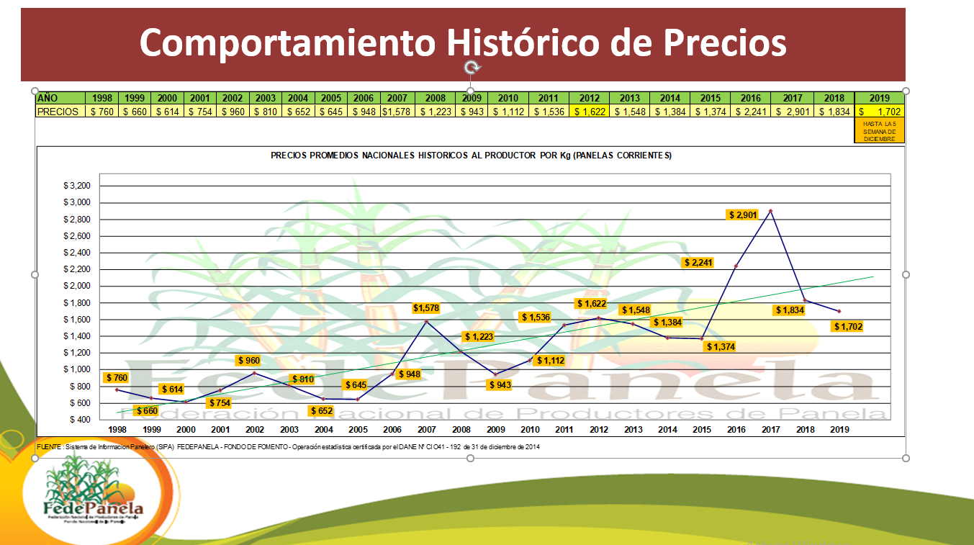

Mientras esto sucede con los precios pagados al productor, los precios pagados por consumidor final se mantiene en rangos que van desde los $ 5.500 kilo en establecimientos de venta al detal, tiendas, supermercados de barrio y hasta los $ 5.000 en grandes superficies, éxito, Carulla, De 1 , Ara, Makro, Justo y Bueno etc.

Ahora bien, si consideramos un precio promedio pagado por el consumidor final de panela cuadrada, de $5.000 kilo, y lo comparamos con los $ 1.702 del precio promedio pagado al productor por el mismo tipo de producto, encontramos una diferencia bruta de $ 3.298 billones de pesos, que corresponde al margen bruto de intermediación que se reparte entre los diferentes intermediarios que participan en las diferentes etapas de la cadena de comercialización.

Luego entonces, si la producción de panela correspondiente al año 2019 fue de 1.098.206 toneladas y comparamos el valor total pagado a los productores que fue de $1.787.653,765, oo (un billón setecientos ochenta y siete mil millones seiscientos cincuenta y tres mil setecientos sesenta y cinco pesos) con el valor pagado por los consumidores finales por esa misma producción en ese mismo año, es decir con la suma de $ 5.491.030.000, (cinco billones cuatrocientos noventa un mil millones treinta mil pesos) , encontramos que la diferencia, esto es, la suma de $3.703.377.235 (tres billones setecientos tres mil millones doscientos treinta y cinco mil pesos) que corresponde a los márgenes brutos de comercialización, más la rentabilidad que quedan en manos de los diferentes intermediarios que intervienen en la cadena, es un poco más del doble de lo pagado a los productores esto es, el 207%, y si a esto le agregamos que conforme a lo establecido por Fedepanela * los costos de producir un kilo de panela para el mismo año era de $2.000 kilo, encontramos que el precio promedio pagado al productor apenas cubría el 85,1% del total de sus costos de producción, resulta inevitable concluir, que tal y como está concebida y funcionando actualmente la cadena de comercialización de la panela, es protuberante la enorme desigualdad que en materia de distribución ingresos está generando en perjuicio de sus productores, quienes apenas se quedan con el 32% del valor total generado por la cadena.

Y resulta aún más grave este hecho, si se tiene en cuenta, que el valor agregado de la cadena panelera en los últimos años se ha venido incrementando de manera gradual pero significativa, por cuenta de las nuevas presentaciones de panela pulverizada, granulada, en cubos, saborizada, en extractos etc., poniendo aún más de manifiesto su desigual distribución de sus ingresos en perjuicio por supuesto de los productores paneleros.

Importa señalar adicionalmente, que no hay una única respuesta para la explicación de este fenómeno, pero es innegable que además de los ciclos de sobreproducción y escasez derivados en unos casos, por situaciones climáticas y en otros por el comportamiento propio del mercado caracterizado por su alta volatilidad, cada vez más hay una mayor concentración de la demanda que ha dado lugar a un mayor control del mercado por parte de un reducido grupo de compradores que si bien individualmente no tienen la capacidad suficiente para controlar y/o determinar los precios del mercado, si disponen del margen de maniobra suficiente (dada las características de los mercados locales, regionales y de las grandes centrales de abastos y plazas mayoristas), para influenciar su comportamiento (por la vía de los acuerdos expresos o tácitos) generando las enormes desigualdades que vienen afectando gravemente las finanzas de los productores, amenazando con ello la sostenibilidad misma de toda la cadena y contribuyendo de contera al sistemático deterioro de las condiciones de vida de todos sus productores.

Ratifica esta situación del mercado, la Superintendencia de Industria y Comercio en su estudio de mercado de la Cadena Productiva de la Panela Colombiana, al afirmar que “en el país hay entre 15 y 20 grandes intermediarios que se encargan de comprar panela a los miles de productores a lo largo del territorio nacional, para luego distribuirla en los canales de comercialización que van hasta el consumidor final. Por ende, dada la enorme disparidad entre el número de productores y compradores, se podría estar generando una situación de oligopsonio en el mercado, es decir, una situación en la cual los compradores (en este caso los intermediarios) poseen poder de mercado para fijar precios por debajo de los niveles competitivos, sin que los productores puedan ejercer algún tipo de influencia”

Es innegable que adicional a situación de sobreproducción o de escasez propias de un producto sometido a las variaciones climáticas, en unos casos, y en otros a la volatilidad de los precios de sus productos sustitutos, dada su doble condición de alimento y edulcorante a la vez, hoy existe evidencia empírica suficiente que permite afirmar que hay una mayor concentración de la demanda que ha dado lugar a un mayor control del mercado por parte de los compradores que ha resultado perjudicial para los ingresos de los productores y que este hecho por sus efectos negativos en el ingreso de las familias paneleras, amerita el diseño y puesta en práctica de un instrumento financiero y comercial como el que se propone en este proyecto de ley.

Conviene reconocer finalmente, que este congreso ha dado pasos significativamente importantes en el propósito de construirle al sector un marco jurídico de fomento de sus actividades, primero con la expedición de la ley 40 de 1990 “ por la cual se dictan normas para la protección y desarrollo de la producción panelera y se establece la cuota de fomento panelero” y más recientemente con la expedición de la ley 2005 del 2019 , mediante la cual se crean Incentivos a la Calidad, Promoción del Consumo y Comercialización de panela, mieles vírgenes y sus derivados, así como la reconversión y formalización de los Trapiches en Colombia y se dictan otras Disposiciones”.

La primera encaminada a dotar el sector de su propio marco normativo en materia de parafiscalidad fijando las condiciones de la cuota de fomento panelero, así como las actividades que puede ejecutar con estos recursos y la segunda, creando estímulos tendientes a ampliar la demanda de panela y mieles vírgenes, a diversificar la producción y comercialización de sus derivados, y a dictar normas para proteger y fortalecer de manera especial la producción y el bienestar de pequeños y medianos productores, ambas sin embargo, con déficit en materia de la creación de instrumentos financieros y de comercialización que son los escenarios donde están los grandes cuellos de botella que ponen en riesgo la sostenibilidad actividad panelera.

Y es justamente el reconocimiento de las imperfecciones y desequilibrios que presenta este mercado en perjuicio de los ingresos y de la calidad de vida productores paneleros, la que da justificación plena a la presente iniciativa legislativa, que no tiene otro objeto que la de entregarle a estos últimos y a su institucionalidad, un instrumento financiero de participación en el mercado, que actuando bajo sus reglas y lógicas, contribuya a la corrección de este desequilibrio y balancee de forma más eficaz y equitativa la hasta hoy desproporcionada cadena de valor de la industria de la panela que se ha señalada en párrafos anteriores.

- CONTEXTO JURÍDICO DE LOS FONDOS DE ESTABILIZACIÓN DE PRECIOS

No son otros que los artículos 64, de la C.N. que establece que “Es deber del Estado promover el acceso progresivo a la propiedad de la tierra de los trabajadores agrarios, en forma individual o asociativa, y a los servicios de educación , salud, vivienda, seguridad social, recreación, crédito, comunicaciones, comercialización de los productos, asistencia técnica y empresarial, con el fin de mejorar el ingreso y calidad de vida de los campesinos” ; el artículo 65 de la C.N. que señala categóricamente que “ La producción de alimentos gozará de la especial protección del Estado...” (recuérdese que la panela adicional a sus propiedades como edulcorante, es un alimento que tiene un espacio muy importante en la canasta básica familiar al punto que ha sido definido como un bien salario), y el artículo 66 de la C.N. que señala que “ Las disposiciones que se dicten en materia crediticia podrán reglamentar las condiciones especiales del crédito agropecuario, teniendo en cuenta los ciclos de las cosechas y de los precios, como también los riesgos inherentes a la actividad y las calamidades ambientales”.

Esta estructura jurídica superior es a su vez ampliamente desarrollada por la ley 101 de 1993, ley general de desarrollo agropecuario y pesquero, que en su artículo primero establece con total precisión, “ que desarrolla los artículos 64, 65 y 66 de la C.N.” y señala como conducta de interpretación, tener siempre presentes el propósito de “ proteger el desarrollo de las actividades agropecuarias y pesqueras, y promover el mejoramiento del ingreso y la calidad de vida de los productores rurales”, y establece de manera expresa en sus numerales 1, 5 y 10 que se debe “ otorgar especial protección a la producción de alimentos” , “ impulsar la modernización de la comercialización agropecuaria y pesquera” y “ establecer los fondos de estabilización de precios de productos agropecuarios y pesqueros” respectivamente

De igual forma en su artículo sexto señala expresamente que “ En desarrollo del artículo 65 de la Constitución Política, el Gobierno Nacional otorgará prioridad al desarrollo integral de las actividades agrícolas, pecuarias, pesqueras, forestales y agroindustriales, y de su comercialización. Para este efecto, las reglamentaciones sobre precios, y costos de producción, régimen tributario, sistema crediticio, inversión pública en infraestructura física y social, y demás políticas relacionadas con la actividad económica en general, deberán ajustarse al propósito de asegurar preferentemente el desarrollo rural”.

Los artículos 12 al 28 de la precitada ley desarrollan todo lo relacionado con la provisión de crédito para el sector agropecuario pesquero, un claro desarrollo del artículo 66 de nuestra carta política, para rematar con el capítulo VI, artículos 36 a 44 de la precitada ley, donde de manera expresa se establecen las condiciones y demás requisitos para la creación y puesta en funcionamiento de los fondos de estabilización de precios de productos agropecuarios y pesqueros” que es el objetivo principal de la presente iniciativa legislativa que tiene como propósito la creación del fondo de estabilización de precios de la panela y la cual sometemos a consideración de este honorable congreso de la república.

Conviene señalar finalmente que este tipo de iniciativas no son nuevas en la legislación colombiana y este congreso dando respuesta a necesidades y problemáticas de otros subsectores de la producción agropecuaria, ha expedido diversas leyes mediante las cuales ha creado los fondos de estabilización de precios para el Palmiste , el Aceite de Palma y sus fracciones Establecido por la Ley 101 de 1.993 y organizado mediante los Decretos 2354 de 1.996 y 130 de 1998 y 2424 de 2.011, el Fondo de Estabilización de precios del Algodón FEPA creado por la ley 101 de 1993 y organizado por el Decreto 1827 de 1996, y más recientemente el fondo de Estabilización de Precios del café el cual fue creado recientemente mediante la ley 1969 de 2019.

- BENEFICIARIOS DEL PROYECTO DE LEY

El proyecto beneficiará a 350.000 familias que viven directamente de la actividad, laborando en 69.980 unidades productivas que ocupan una extensión de 200.499 Hectáreas y 18.473 trapiches paneleros dedicados a las labores de transformación, actividades de siembra, transformación y comercialización que generan al año 40.895 268 jornales que equivalen de acuerdo con el índice de conversión del departamento nacional de planeación a 278.199 empleos rurales por año, los cuales la convierten en la segunda aportante a la generación de empleo rural y en la segunda agroindustria rural más importante desde el punto de vista social, regional y local, después del café en nuestro país.

- EXPLICACIÓN DEL PROYECTO DE LEY.

El proyecto de ley que se propone convertir en ley de la república contiene 14 artículos, cuyo contenido normativo es la creación del Fondo de Estabilización de Precios, su objeto, naturaleza jurídica, crea el comité directivo del fondo como órgano de gobierno y le asigna sus funciones, determina los sujetos pasivos de la estabilización, beneficiarios, y establece el procedimiento para la determinación del precio de estabilización, y las fuentes de financiación entre otros mecanismos.

ARTICULADO PROYECTO DE LEY

“POR MEDIO DEL CUAL SE CREA EL FONDO DE ESTABILIZACIÓN DE PRECIOS DE LA PANELA Y MIELES Y SE DICTAN OTRAS DISPOSICIONES”

Artículo 1°. Fondo de Estabilización de Precios de la Panela. Créase el Fondo de Estabilización de Precios de la panela y mieles, el cual operará conforme a los términos que se establecen en la presente ley, y en lo no previsto en ella, en Ley 101 de 1993.
Artículo 2°. Objeto. El Fondo de Estabilización de Precios de la Panela. tendrá por objeto adoptar mecanismos necesarios para contribuir a estabilizar el ingreso de los productores de panela, en el marco de la presente Ley.
Artículo 3°. Naturaleza Jurídica. El Fondo de Estabilización de Precios de la Panela funcionará como una cuenta especial, sin personería jurídica, administrada
por la Federación Nacional de Productores de Panela -FEDEPANELA.
Artículo 4°. Administración. El Fondo de Estabilización de Precios de la panela y mieles será administrado por la Federación Nacional de paneleros FEDEPANELA, a través de un contrato específico suscrito con el Gobierno Nacional, en el cual expresamente se señalarán los términos y condiciones bajo las cuales se administrará dicho Fondo.
Parágrafo 1. Dentro de los términos del contrato que suscriba el Gobierno Nacional con la Federación Nacional de paneleros FEDEPANELA, para la administración de este Fondo, se definirán las responsabilidades de las partes para atender lo relacionado con la estructuración, auditoría, e implementación de los mecanismos de estabilización. Igualmente se definirán los costos y gastos imputables a este Fondo y las fuentes con que se cubrirán los mismos.
Parágrafo 2. La Federación Nacional de Paneleros-FEDEPANELA, manejará los recursos que conforman el Fondo de Estabilización de Precios de la panela y Mieles en sus equivalentes en panela, de manera independiente de sus propios recursos y de los recurso del fondo parafiscal de fomento panelero creado por la ley 40 de 1990, artículo séptimo, para lo cual deberá llevar una contabilidad y una estructura presupuestal independiente, de forma que en cualquier momento se pueda establecer su estado y el movimiento de los recursos provenientes de cada una de sus fuentes.
Artículo 5° Comité Directivo. El órgano directivo del Fondo de Estabilización de Precios de la Panela será la Junta Directiva del Fondo de Fomento Panelero, en los términos y condiciones previstos en el artículo 12 de la ley 40 de 1991 y en sus estatutos.

Parágrafo. Para todos los efectos, el Comité Directivo podrá contar con invitados permanentes quienes tendrán voz y servirán de apoyo para efectos de asegurar el objeto de este instrumento. Para tal efecto, el Comité directivo establecerá los procedimientos y reglas bajo las cuales se procederá en este sentido.
Artículo 6°. Competencias del Comité directivo. Serán las siguientes:

- Determinar las políticas y lineamientos para el manejo del Fondo de Estabilización de Precios de la Panela.

- Expedir el reglamento operativo de este Fondo y de los mecanismos que se adopten para su operación.

- Determinar los parámetros de costes,

- precios y procedimientos a partir de los cuales se activarán los respectivos mecanismos de estabilización.

- Evaluar y establecer una política integral de gestión del riesgo financiero de precios y demás variables que determinan el precio interno de la panela.

- Evaluar las actividades realizadas y el funcionamiento por el Fondo de
Estabilización de Precios de la Panela para formular las recomendaciones a que hubiere lugar.

- Regular la manera en que se deben soportar las ventas de panela suscritas
para estabilización y el pago de las compensaciones a que haya lugar.

- Determinar la metodología de cálculo de los mecanismos y precios objeto de estabilización establecidos en la presente ley.

- Designar su Secretaría Técnica conforme a lo previsto en el artículo 44 de la ley 101 de 1991.

- Las demás funciones que les señale el Gobierno Nacional en el reglamento de la presente ley o en el contrato que suscriban para la administración de dicho fondo.

Parágrafo. Las decisiones que adopte el Comité Directivo del Fondo deberán contar con el voto expreso y favorable del Ministro de Agricultura y Desarrollo Rural.
Artículo 7°. Producto sujeto de estabilización. Para los efectos de la presente ley, el producto agrícola objeto de estabilización será la panela cuadrada, rectangular o redonda de 500 gramos o sus equivalentes y las mieles en sus equivalentes en panela, en tanto que el producto no tenga ninguna transformación o agregación de valor y cumplan con los parámetros y normas técnicas vigentes a la fecha.

Artículo 8°. Beneficiarios. Serán beneficiarios de los mecanismos de estabilización de precios establecidos en el marco de la presente ley los productores de panela debidamente registrados en el Sistema de Información panelero. SIPA.

Parágrafo. Las transacciones de panela entre comercializadores o intermediarios no serán objeto de ningún mecanismo de estabilización por parte del Fondo de Estabilización de Precios de la panela.
Artículo 9°. Precios objeto de estabilización. Los precios objeto de estabilización a través de los mecanismos que se adopten, serán los precios internos que se paguen a los productores paneleros en los diferentes mercados de la panela, cuadrada o redonda de 500 gramos y mieles, producida en Colombia, denominados en pesos colombianos y publicados por la Federación Nacional de Productores de Panela – FEDEPANELA.

Parágrafo. En todo caso y sin perjuicio del mecanismo de estabilización adoptado, este último deberá garantizar los costos mínimos de producción de la panela estimados por la Federación Nacional de Productores de Panela – FEDEPANELA.
Artículo 10°. Cantidad de producto que podrá ser objeto de los mecanismos de estabilización. Cada productor de panela y mieles podrá ser beneficiario de los mecanismos de estabilización según lo establezca el Comité Directivo en función de los tamaños de los productores, disponibilidad presupuestal del Fondo y características del mercado de la Panela en Colombia de conformidad con la información arrojada por la Federación Nacional de Productores de Panela, FEDEPANELA y su sistema de información, el SIPA. Dicha información deberá ser presentada al Comité Directivo por la Secretaría Técnica del Fondo de Estabilización de Precios de la Panela y Mieles.
Artículo 11°. Garantía de Funcionamiento del Fondo. Para garantizar su sostenibilidad el Fondo de Estabilización de Precios de la panela, podrá celebrar las operaciones de cobertura, de seguros, de futuros etc., que de acuerdo con las disposiciones vigentes y con la política de gestión del riesgo financiero diseñada e implementada por su comité directivo, garanticen 'su viabilidad financiera en el corto, mediano y largo plazo.

Artículo 12°. Fuentes de financiación. Los recursos del Fondo de Estabilización de Precios de la panela provendrán de las siguientes fuentes:
- El Presupuesto General de la Nación.
- Los recursos que aporten las entidades públicas o personas naturales o jurídicas de derecho privado, de acuerdo con los convenios que se celebren al respecto.
- Los recursos destinados a la Reserva para Estabilización, de acuerdo con el artículo 45 de la Ley 101 de 1993
- Los aportes, ahorros o contribuciones que realicen directamente los paneleros al capital del fondo.
- Los aportes del Fondo parafiscal de la panela.
- Los rendimientos de las inversiones temporales que se efectúen con los recursos del fondo de Estabilización de Precios de la panela en títulos de deuda emitidos, aceptados, avalados o garantizados en cualquier otra forma por la Nación, o en valores de alta rentabilidad, seguridad y liquidez expedidos por el Banco de la República y otros establecimientos financieros
- Las donaciones o aportes de organizaciones internacionales o nacionales
- Los aportes provenientes del Sistema General de Regalías.

Parágrafo 1o. El Fondo de Estabilización de Precios de la Panela y Mieles, podrá recibir préstamos del Presupuesto Nacional o de instituciones de crédito nacionales o internacionales. La Nación podrá garantizar estos créditos de acuerdo con las normas de crédito público.
Parágrafo 2. Los recursos de carácter público aportados como fuente a este Fondo se destinarán exclusivamente para cubrir los costos de los mecanismos de estabilización de precios que se establezcan en el marco de la presente ley, incluidos los de administración y funcionamiento del Fondo, de acuerdo con los criterios que para tal fin defina el Comité Directivo del Fondo de Estabilización de Precios de la panela.

Artículo 13. El Gobierno Nacional Reglamentará lo referente a:
- Los mecanismos de entrega de las compensaciones a los productores
- El rol del administrador del Fondo de Estabilización de Precios de la Panela como certificador de la producción y del producto.
- Las obligaciones correspondientes al productor en caso tal de tratarse de comercialización al interior del país o de exportaciones.

Artículo 14°. Control. La entidad administradora del fondo de estabilización de precios de la panela rendirá cuentas a la Contraloría General de la República, sobre la destinación y uso de los recursos. Para el ejercicio del control fiscal referido, la contraloría adoptará sistemas adecuados a la naturaleza del fondo y de su entidad administradora.

Artículo 15. La presente ley rige a partir de su promulgación y deroga todas las disposiciones que le sean contrarias.

Rubén Darío Molano Piñeros Gabriel Jaime Vallejo Chujfi
Representante a la Cámara Representante a la Cámara
Alejandro Corrales Escobar Luciano Grisales
Senador de la República Representante a la Cámara

Flora Perdomo José Caicedo
Representante a la Cámara Representante a la Cámara

Ciro Fernández Edwin Ballesteros
Representante a la Cámara Representante a la cámara

Juan Espinal Héctor Ángel Ortiz
Representante a la cámara Representante a la Cámara
Crisanto Piso Félix Chica
Representante a la Cámara Representante a la Cámara
Franklin Lozano Karen Cure
Representante a la Cámara Representante a la Cámara

Ricardo Ferro Ángel María Gaitán Representante a la Cámara Representante a la Cámara

Nicolas Albeiro Echeverry A. Teresa Enríquez
Representante a la Cámara Representante a la Cámara

Cesar Ortiz Zorro
Representante a la Cámara

Federación Nacional de Paneleros, FEDEPANELA- FONDO DE FOMENTO PANELERO.
Estudio de Mercado SIC.
Estudio de Mercado SIC. Cadena Productiva de la Panela en Colombia: Diagnóstico de Libre Competencia ( 2010-2012)

